ТОО ”Колледж Хекслет”
Лабораторная работа №9
Интеграция REST API с клиентским приложением
Выполнено студентом:
Дубинин Кирилл
Практическое задание
Раздел RO4_2. Интеграция REST API с клиентским приложением.
Цель: Подключить браузерный frontend к разработанному Product REST API и реализовать из интерфейса получение, создание, изменение и удаление товаров.
Условие: RO4_2/lesson9/ЛР-9.pdf
Требования задания
• открываться через Express;
• использовать каталог public;
• получать товары через REST API;
• не хранить начальный список товаров непосредственно в HTML;
• выполнять GET через fetch();
• отправлять POST из HTML-формы;
• отправлять JSON с Content-Type: application/json;
• выполнять PATCH выбранного товара;
• выполнять DELETE выбранного товара;
• связывать DOM-элемент с ресурсом через id;
• проверять response.ok;
• показывать ошибку пользователю;
• обновлять DOM после изменения серверных данных;
• использовать отдельные api.js, ui.js и app.js.
Ход выполнения
Express отдаёт public. api.js содержит fetch-запросы и проверку response.ok; ui.js безопасно создаёт DOM через textContent; app.js связывает форму и кнопки с CRUD. После изменения выполняется повторный GET. DELETE требует подтверждения, PATCH изменяет цену выбранного id. Ошибки API выводятся на странице.
Проект: RO4_2/lesson9
Запуск из каталога проекта: npm install, затем npm start. Адрес сервера: http://localhost:3000.
public/index.html
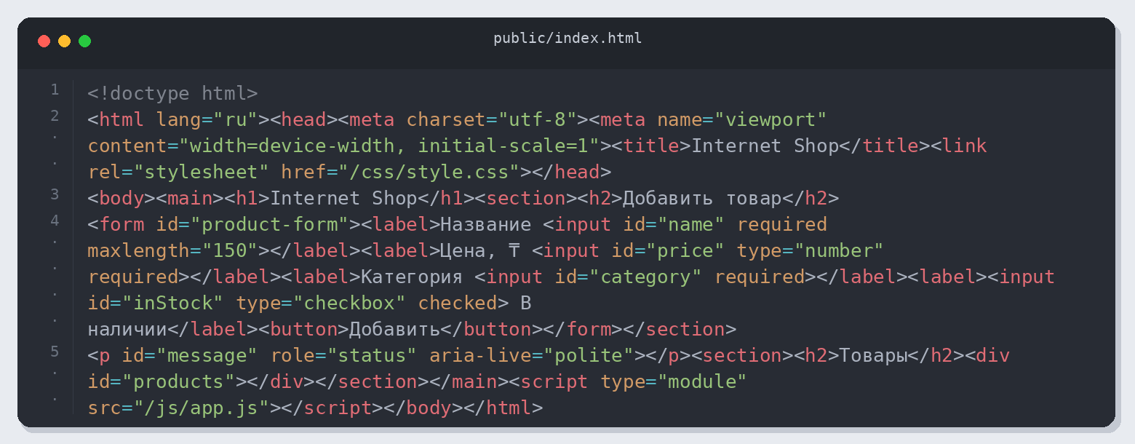
Листинг 1. public/index.html
public/js/api.js
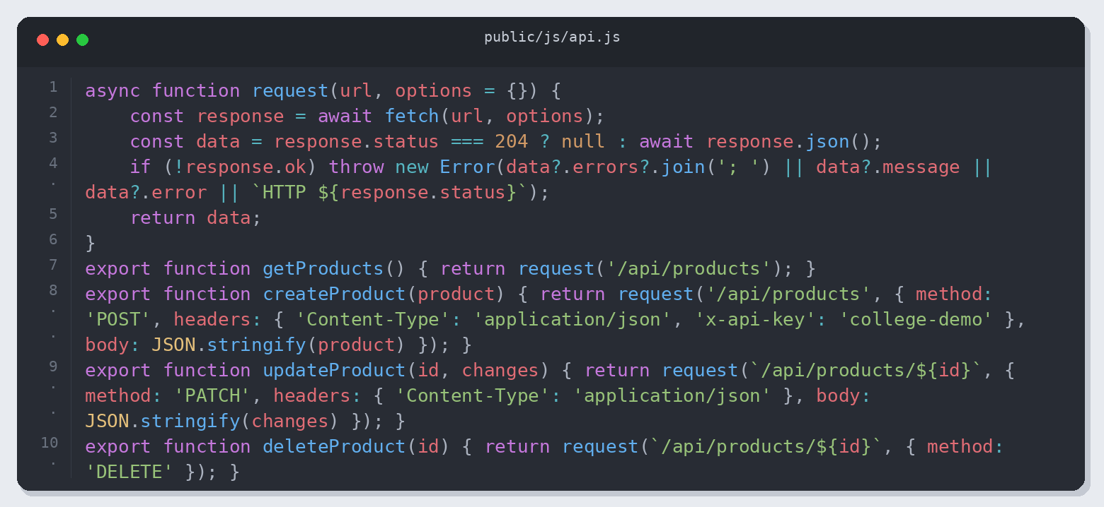
Листинг 2. public/js/api.js
public/js/ui.js
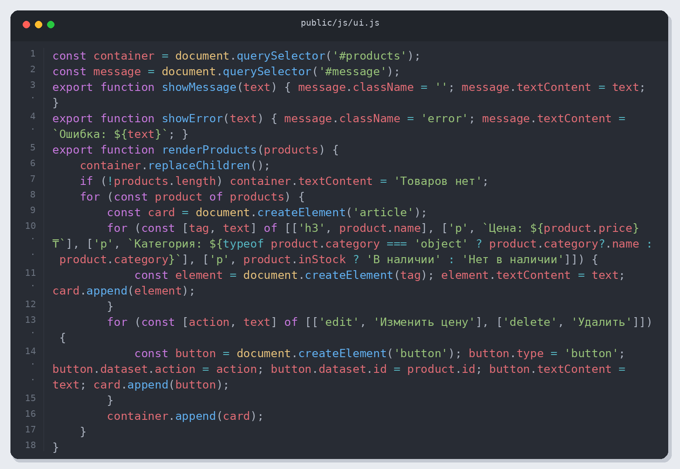
Листинг 3. public/js/ui.js
public/js/app.js
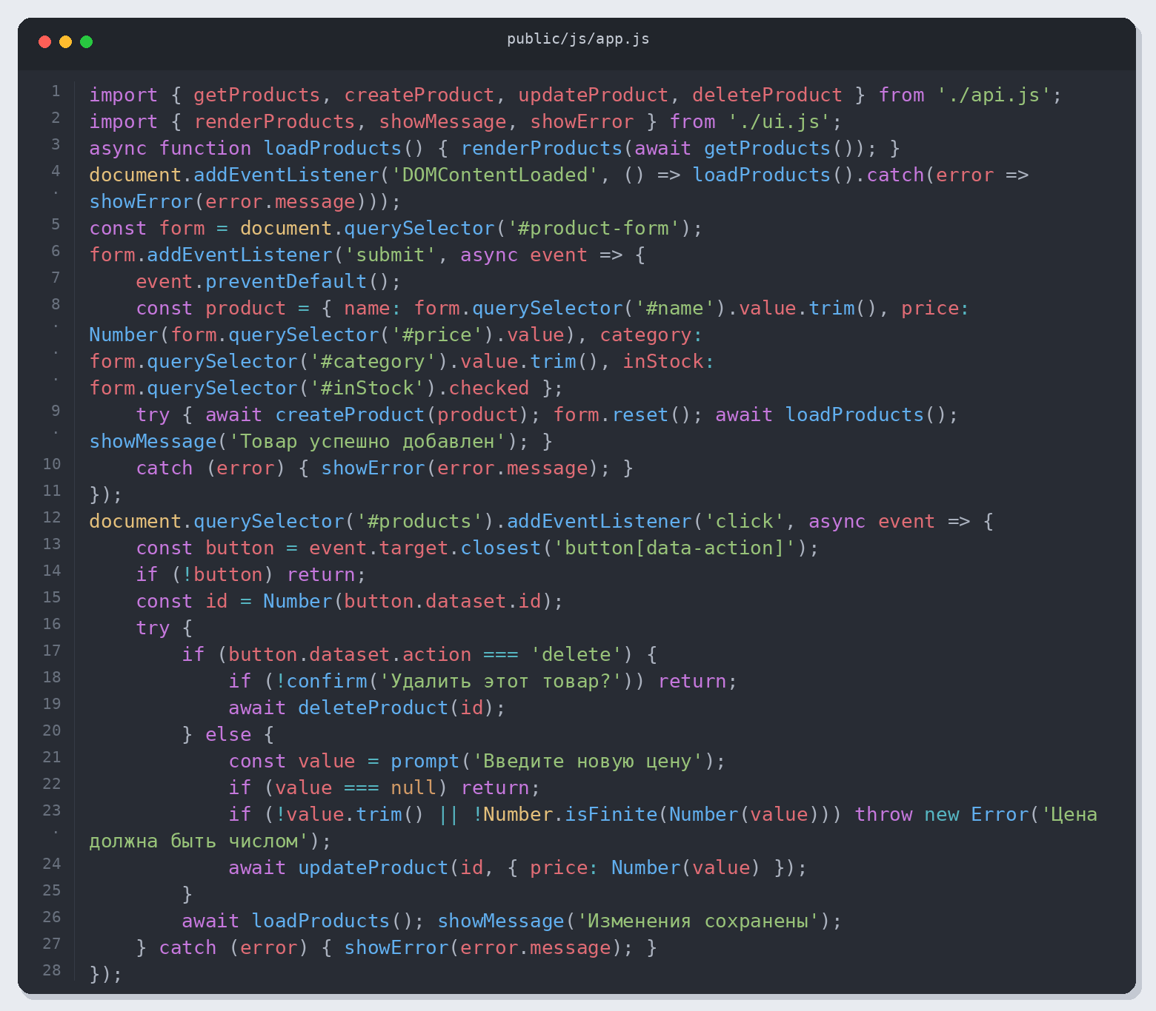
Листинг 4. public/js/app.js
Проверка результата
Проверено: 05.11.2026 13:44 (Алматы). Node.js v26.12.1.
Приведены фактические результаты проверки. Полный журнал: verification.json.
• Обязательные endpoints
• HTTP-статусы и содержимое ответов
• Полный CRUD-цикл
• Совместная фильтрация
• Уникальные id после удаления
• Chromium: форма POST, кнопки PATCH/DELETE, ошибки отрицательной цены, обновление DOM, отсутствие pageerror
HTTP-запросы
GET /about → 200
GET /api/status → 200
GET /api/shop → 200
GET /api/products → 200
GET /api/categories → 200
GET /api → 200
GET /api/orders → 200
GET /api/products/3 → 200
GET /api/products/999 → 404
GET /api/products?category=Accessories&inStock=true&minPrice=10000&maxPrice=50000 → 200
GET /api/products?inStock=false → 200
POST /api/products → 403
POST /api/products → 403
GET /api/products?minPrice=abc → 400
GET /api/products?inStock=maybe → 400
GET /api/products?minPrice=500&maxPrice=100 → 400
POST /api/products → 400
PATCH /api/products/1 → 400
PATCH /api/products/1 → 400
POST /api/products → 201
GET /api/products/6 → 200
PATCH /api/products/6 → 200
PATCH /api/products/6 → 400
GET /api/products/6 → 200
PATCH /api/products/4/settings?notify=true → 200
DELETE /api/products/6 → 200
GET /api/products/6 → 404
PATCH /api/products/6 → 404
DELETE /api/products/6 → 404
POST /api/products → 201
GET /api/unknown → 404
POST /api/orders → 201
GET /api/orders/1 → 200
PATCH /api/orders/1 → 200
GET /api/orders/999 → 404
Примеры ответов
POST /api/products → 201
{
"name": "SSD 2TB",
"price": 65000,
"category": "Components",
"inStock": true,
"id": 6
}
PATCH /api/products/6 → 200
{
"name": "SSD 2TB",
"price": 42000,
"category": "Components",
"inStock": false,
"id": 6
}
DELETE /api/products/6 → 200
{
"name": "SSD 2TB",
"price": 42000,
"category": "Components",
"inStock": false,
"id": 6
}
Проверка в браузере Chromium
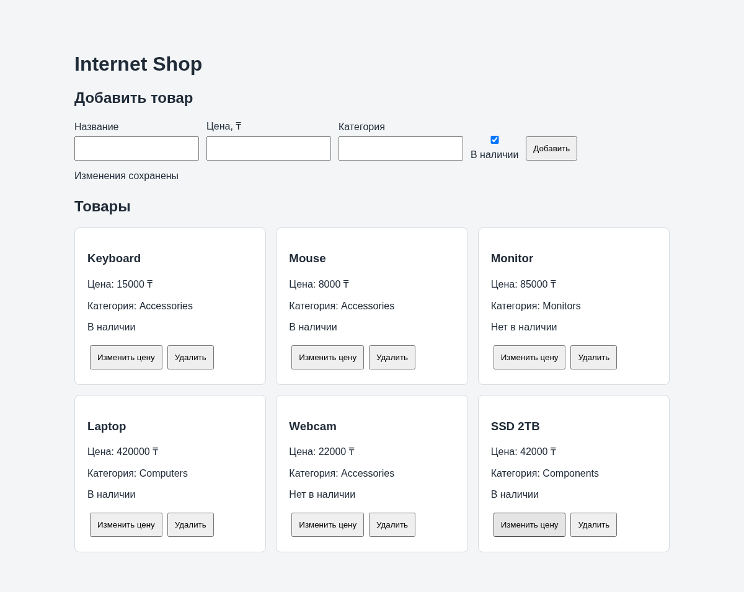
Скриншот работающего приложения после выполнения действий через интерфейс.
Результат
Проверены обязательные операции и указанные ошибочные сценарии; результаты сохранены вместе с исходным кодом.

